证书编号：91500115MA60DQPQ1T001P
单位名称: 重庆沃特智成新材料科技有限公司
注册地址: 重庆市长寿区晏家街道化北二路10号
法定代表人: 张亮
生产经营场所地址: 重庆市长寿区晏家街道化北二路,重庆市长寿区晏家街道化南二路
行业类别: 初级形态塑料及合成树脂制造，锅炉，电子元件及电子专用材料制造 |  | 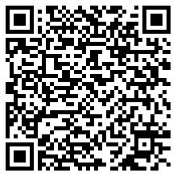
统一社会信用代码：91500115MA60DQPQ1T
有效期限：自2024年10月12日至2029年10月11日止
发证机关： | （盖章）重庆市长寿区生态环境局
发证日期： | 2024年10月12日
中华人民共和国生态环境部监制 重庆市长寿区生态环境局印制

